害羞的熊貓

在這個專案，我們要做出一隻跳舞熊貓。

這是一隻害羞的熊貓，當他跟你對到眼，會覺得很害羞而停止跳舞

你要訓練這隻熊貓，當你閉上眼睛時，他會知道你沒有在看他，繼續跳舞，

此專案靈感來自Cassie Evans。

下面網址收錄她所設計的版本：https://codepen.io/cassie-codes/pen/jKaVqo

這隻熊貓的設計來自Ed Moffat。

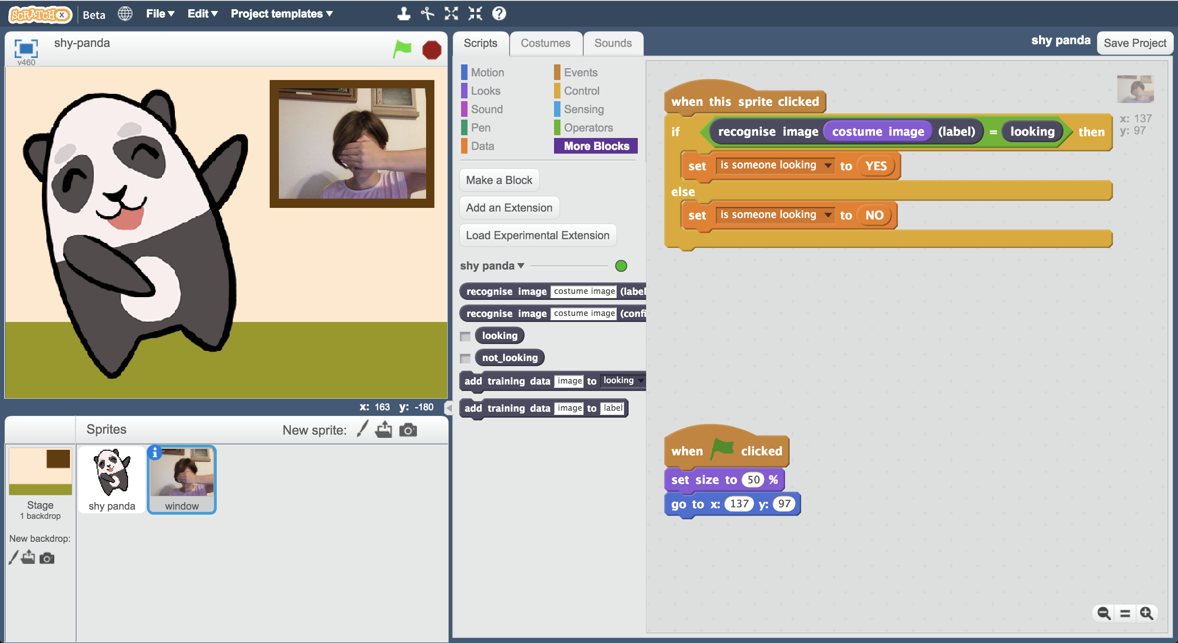

This project worksheet is licensed under a Creative Commons Attribution Non-Commercial Share-Alike License

http://creativecommons.org/licenses/by-nc-sa/4.0/

1. 搜尋網頁：<https://machinelearningforkids.co.uk/>
2. 點選“**Get started**”
3. 點選“**Log In**”按鈕並登入系統

*如果你沒有帳號，請你的老師幫你建立一個帳號。*

*如果你不記得你的帳號或密碼，請你的老師幫你重新設定一次。*

1. 點選上方清單中的 **”Projects”** 按鈕
2. 點選 “**+ Add a new project**” 按鈕
3. 將你的專案命名為 “shy panda”並設定成辨識 “**images**”類別，點

選 “**Create**”按鈕

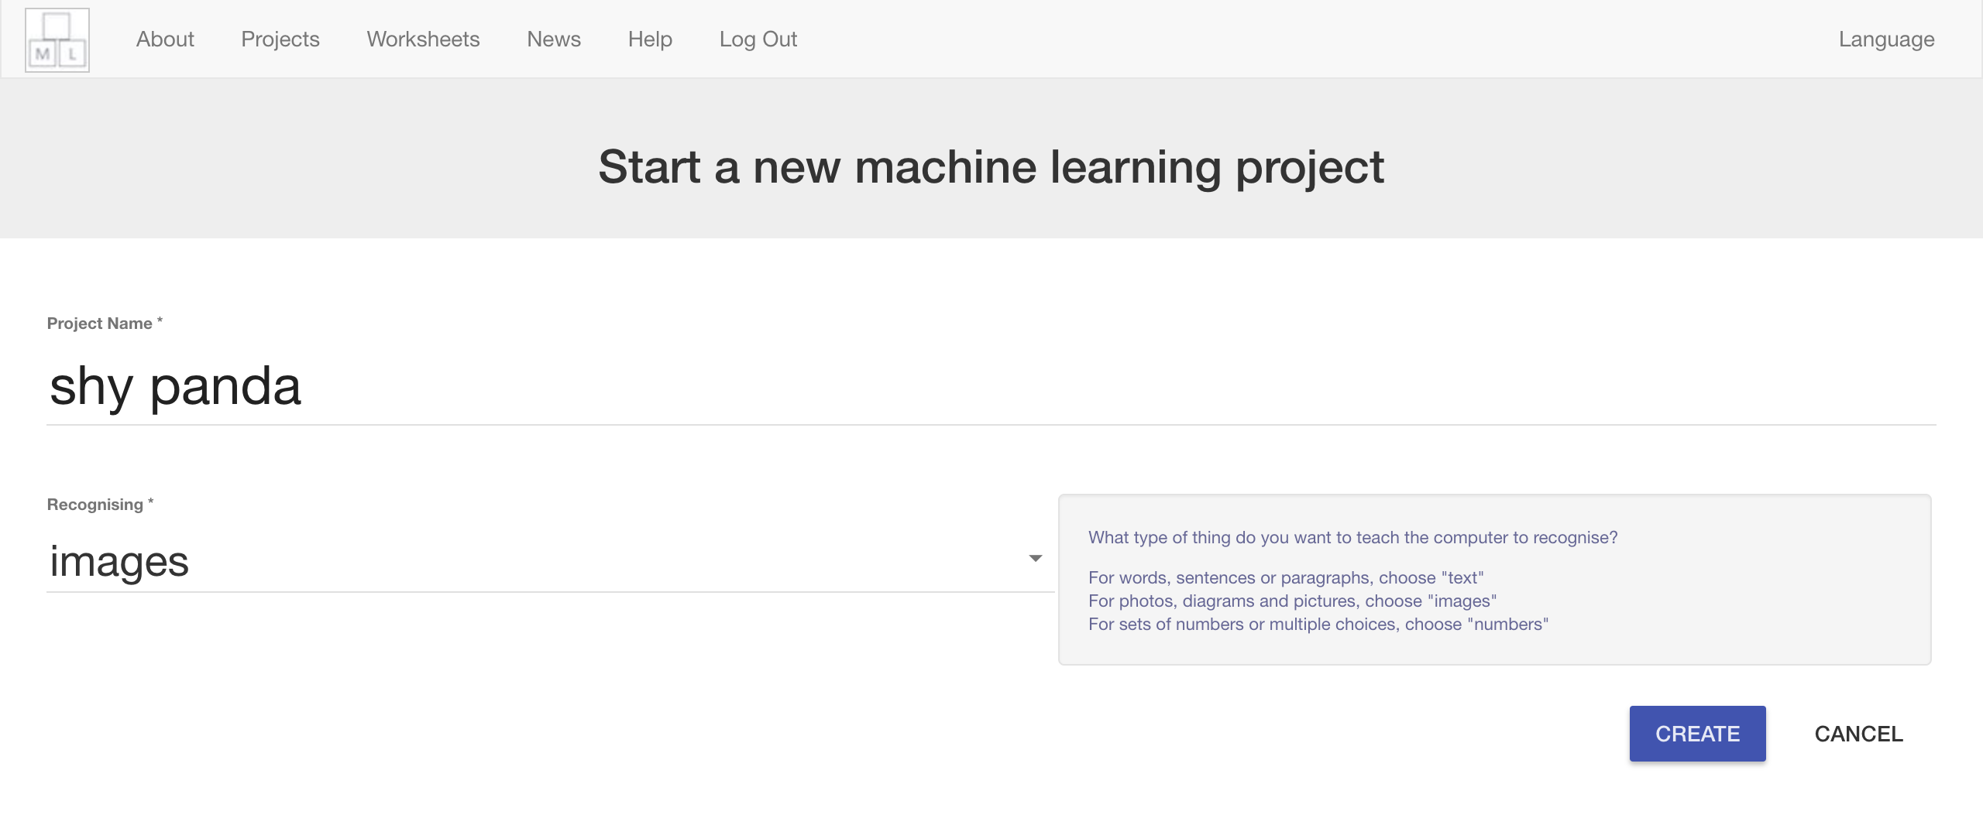

1. 你會在專案清單中看到“**shy panda**”，點選此專案

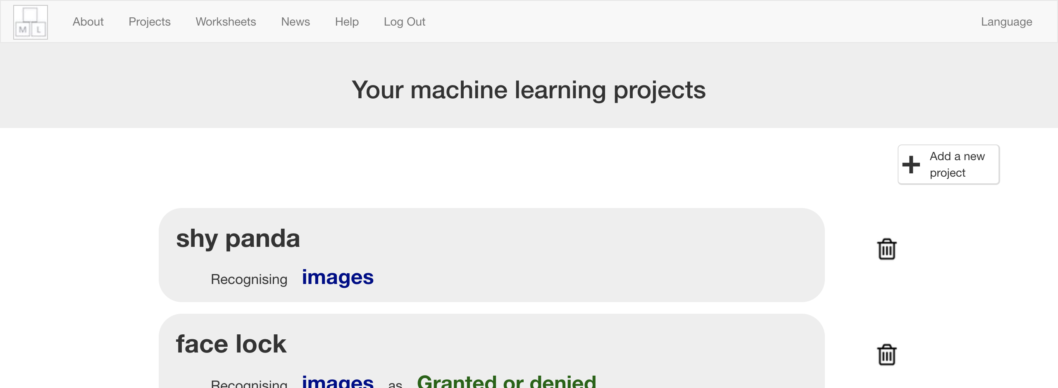

1. 點選**Train**按鈕

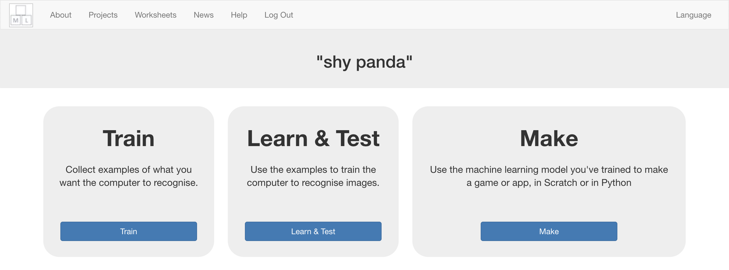

1. 點選“**+ Add new label**”按鈕



1. 輸入“looking”，點選**Add**

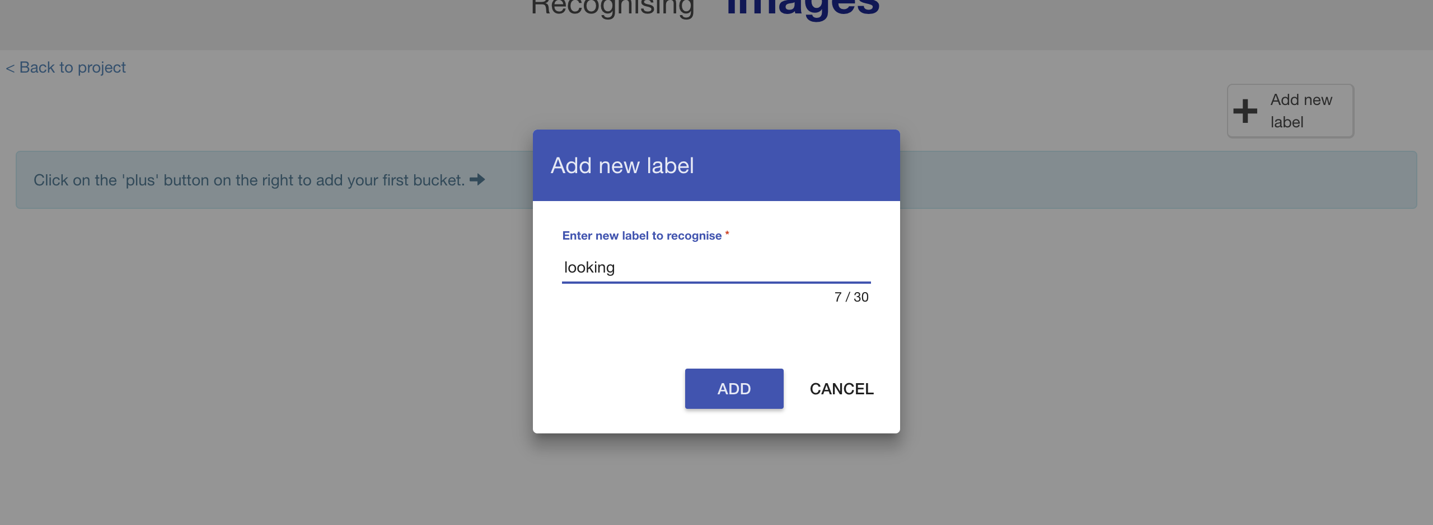

1. 重複上個步驟，這次改輸入“not looking”

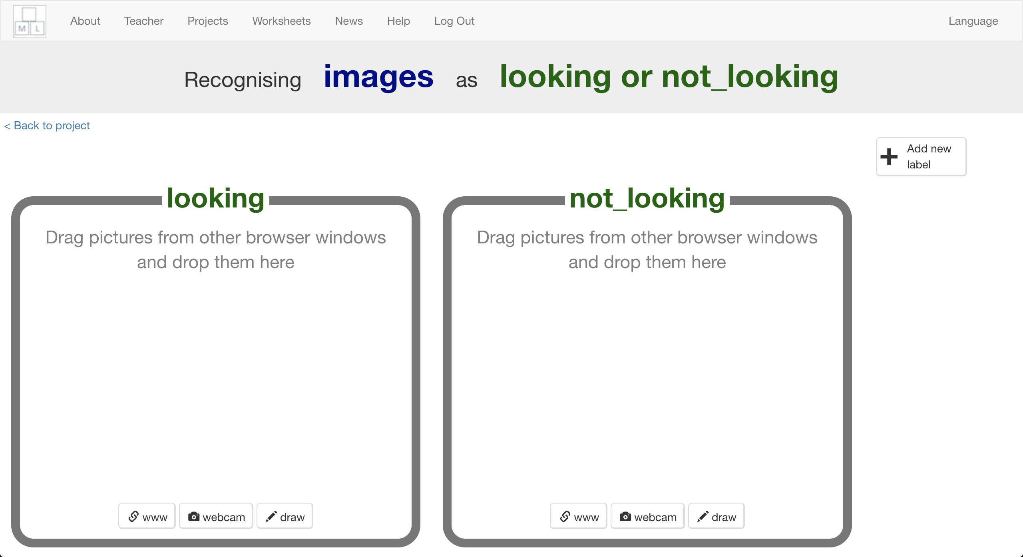

1. 點選“not looking”方框中的“**webcam**”按鈕

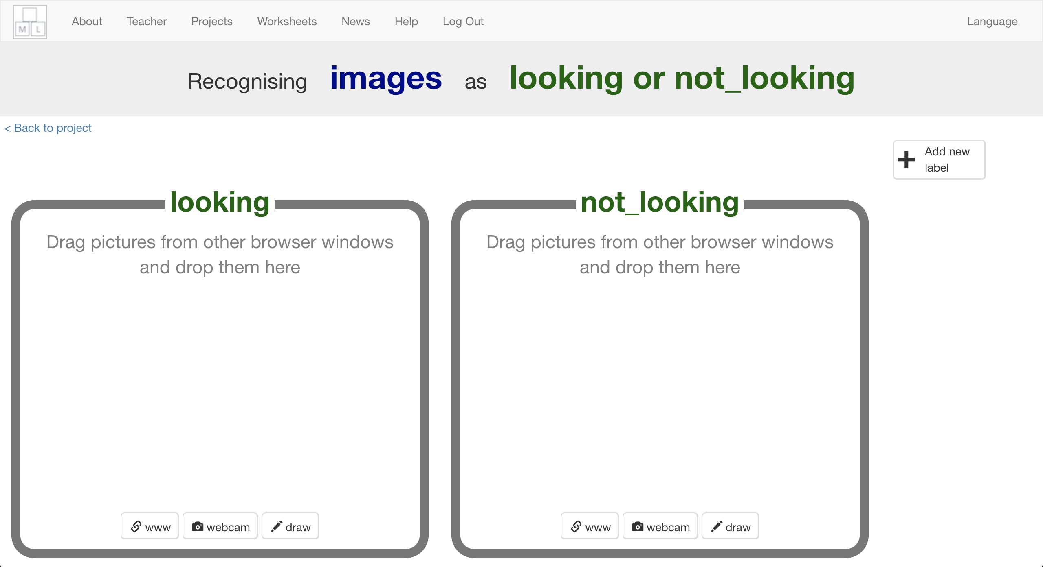

1. 用你的手遮住臉，然後拍一張照片

*最好能找個夥伴幫忙你！*

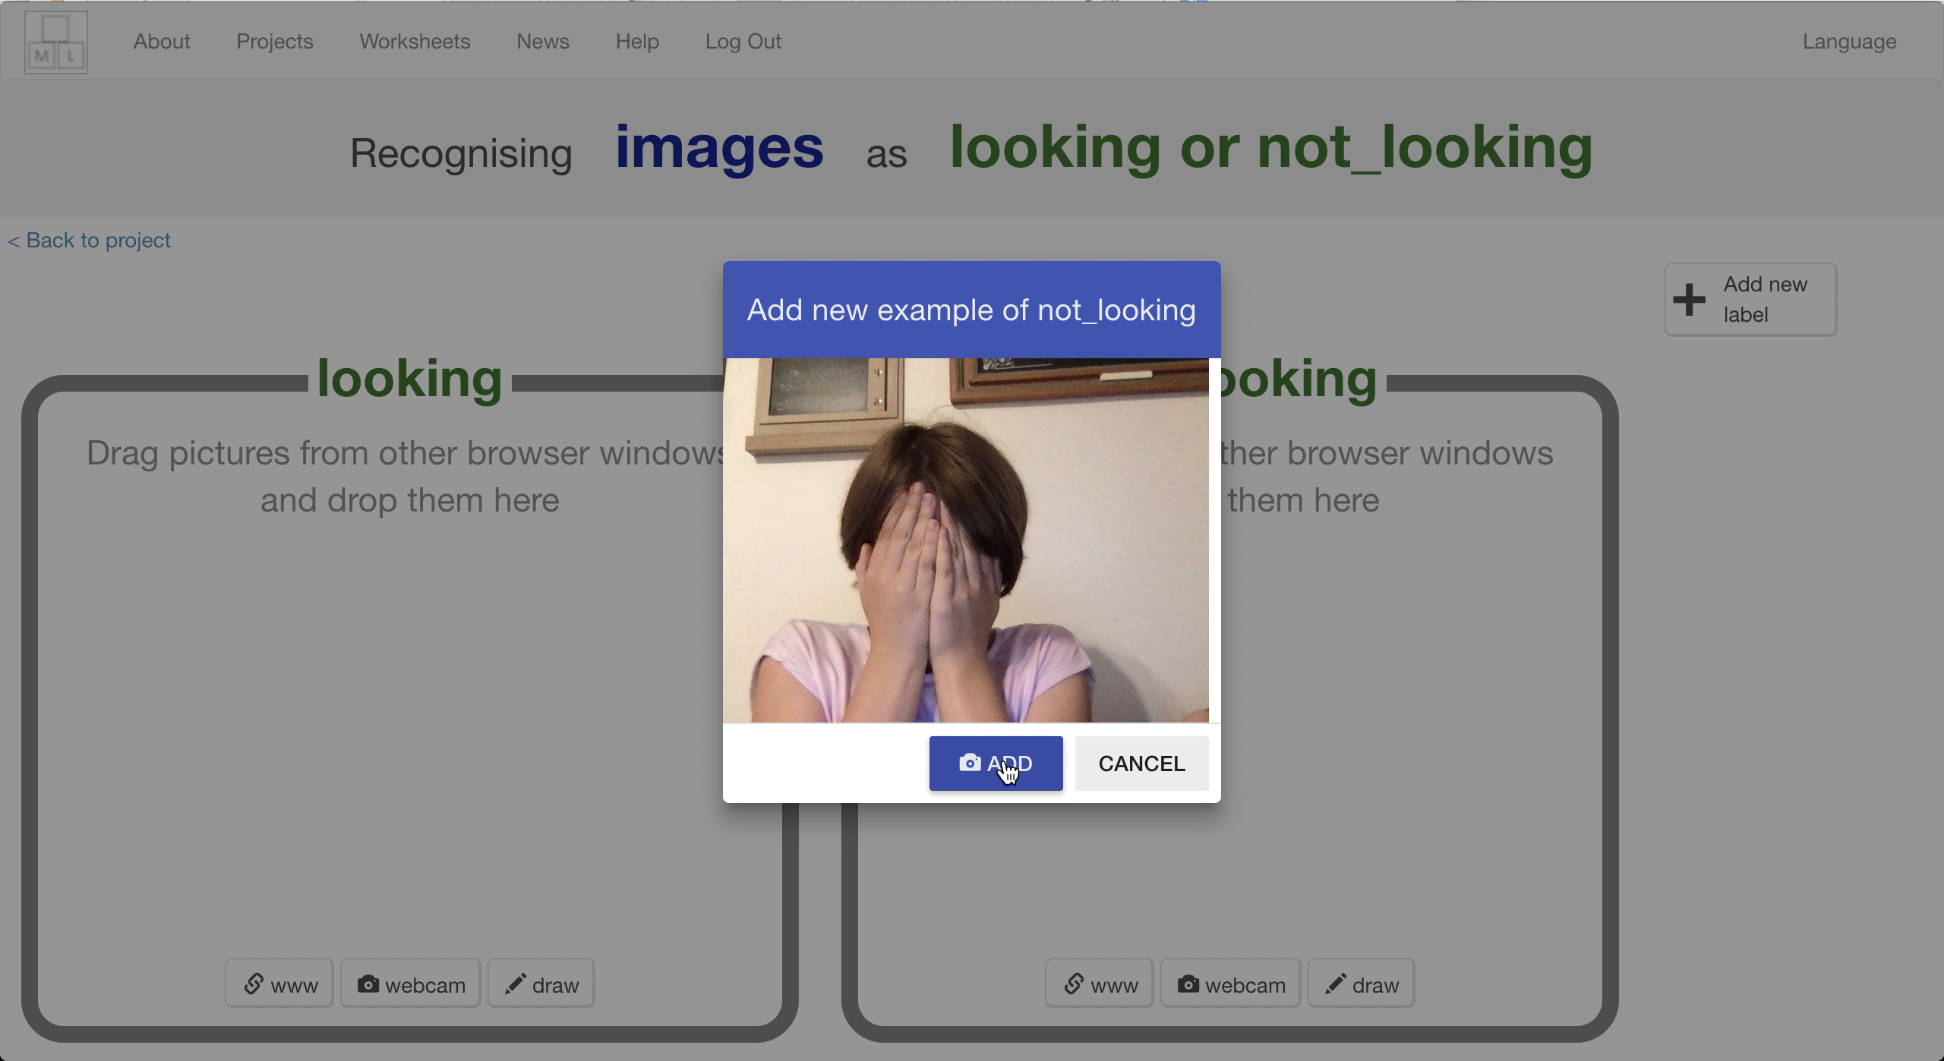

1. 重複上個步驟直到你有**10張**這樣的照片

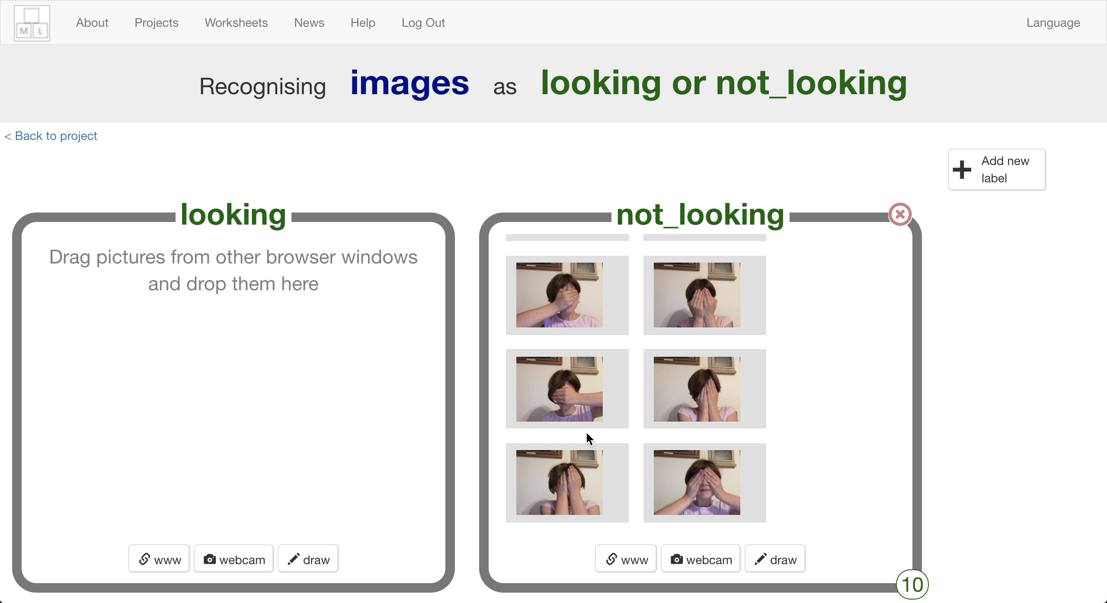

1. 點選“looking”方框中的“**webcam**”按鈕

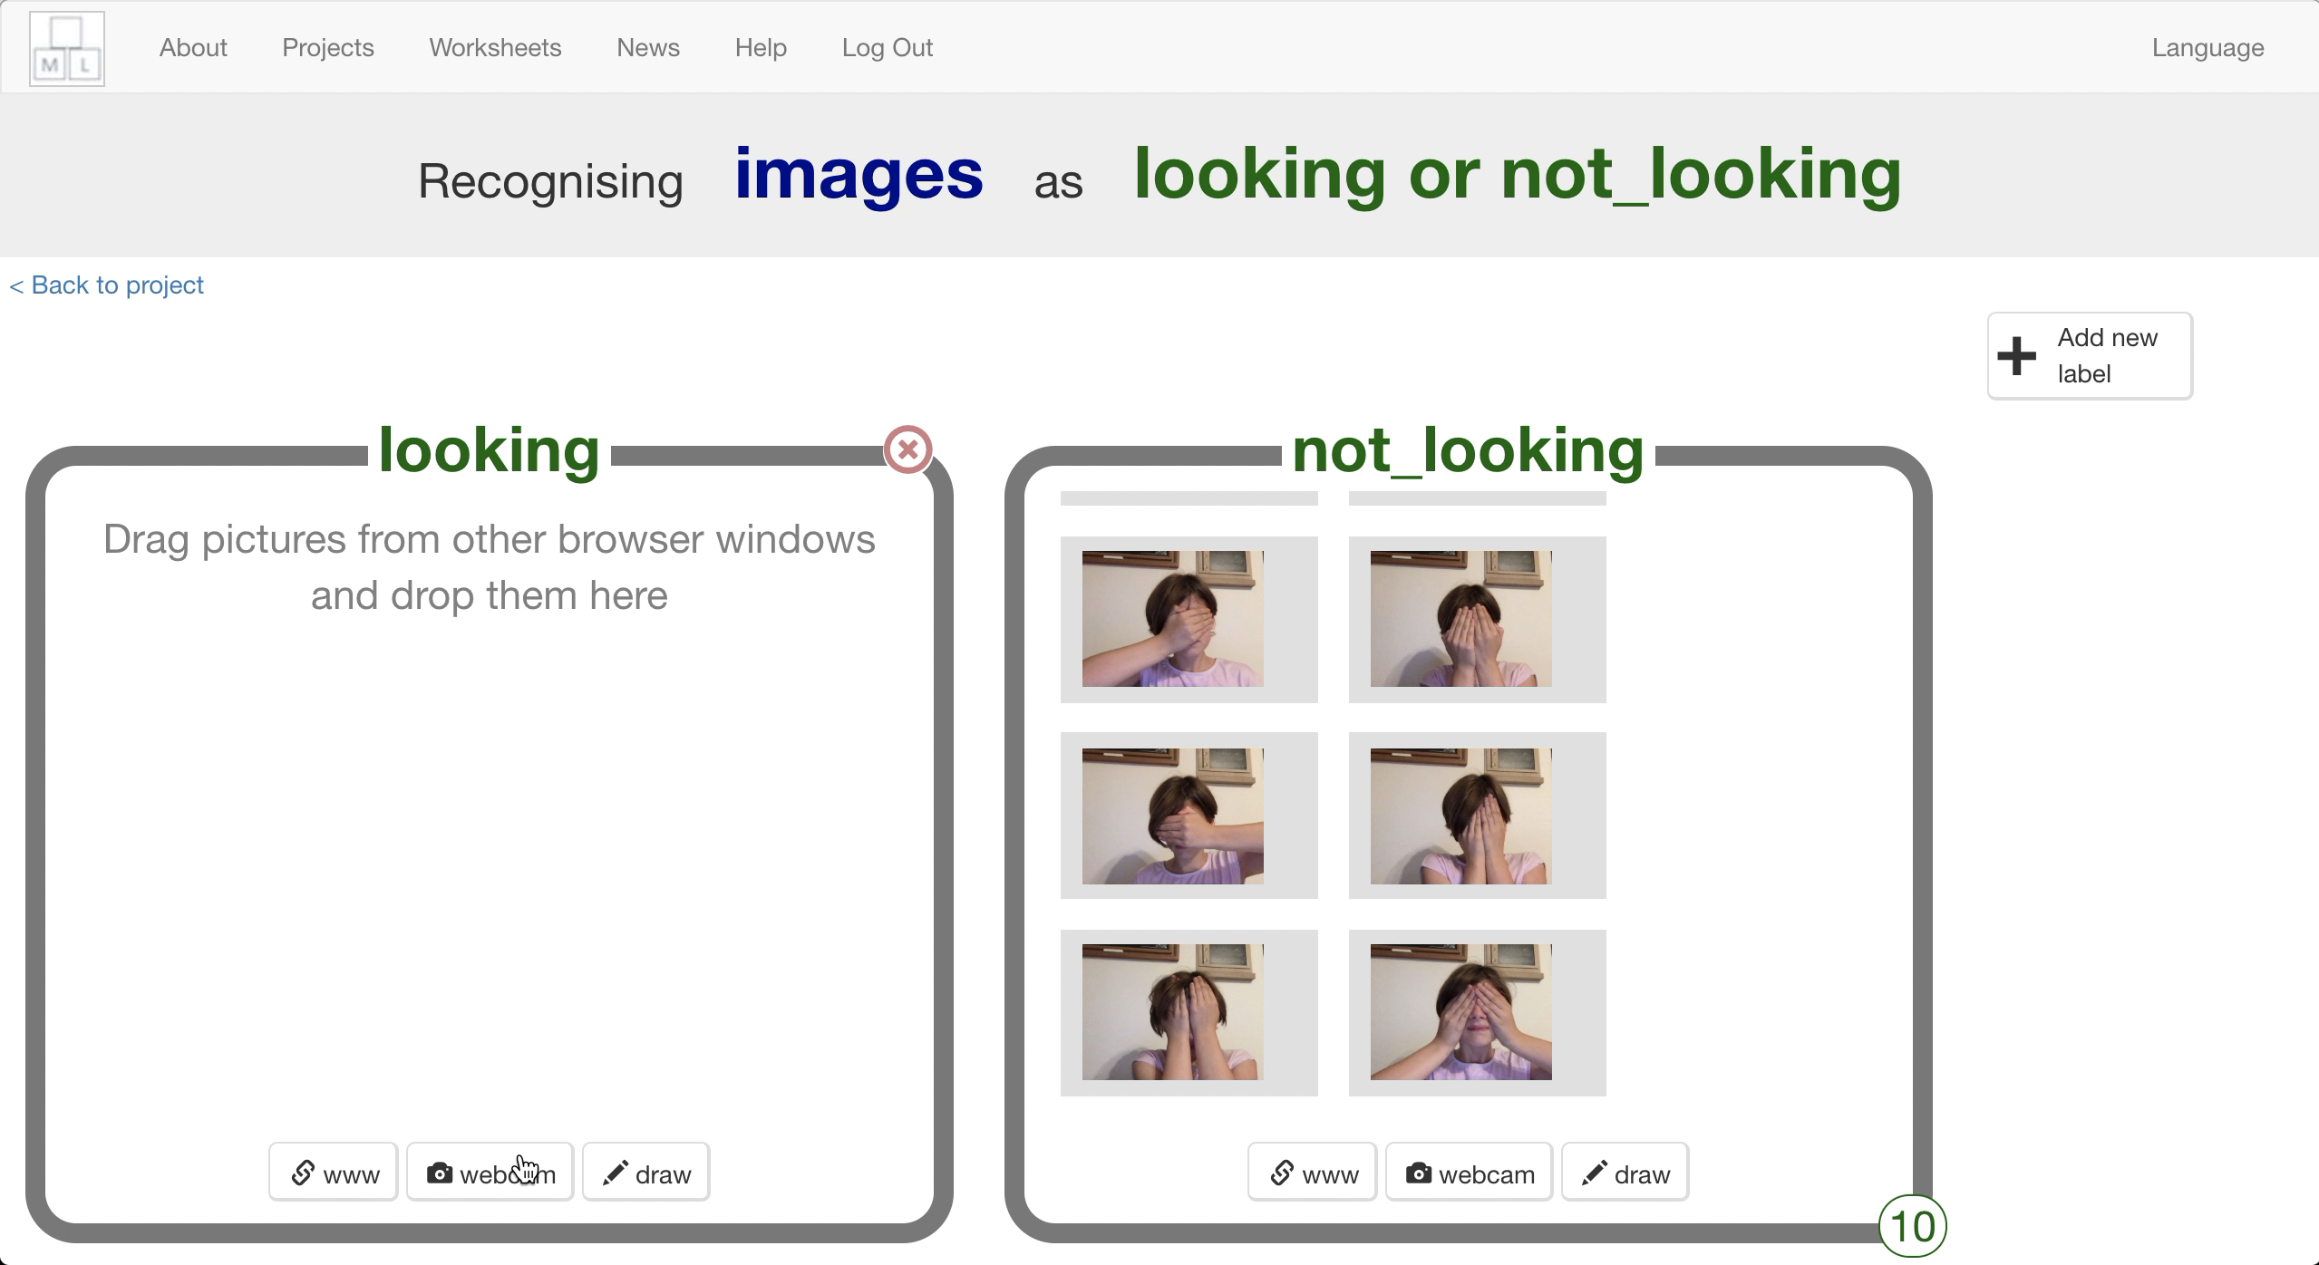

1. 眼睛看著鏡頭，然後點選“**Add**”

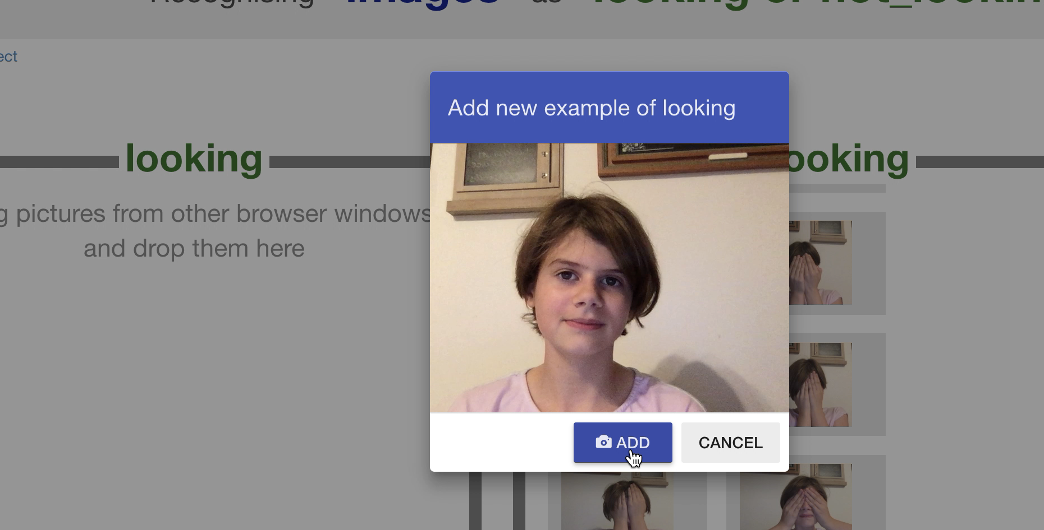

1. 重複直到你有**10張**這樣的照片

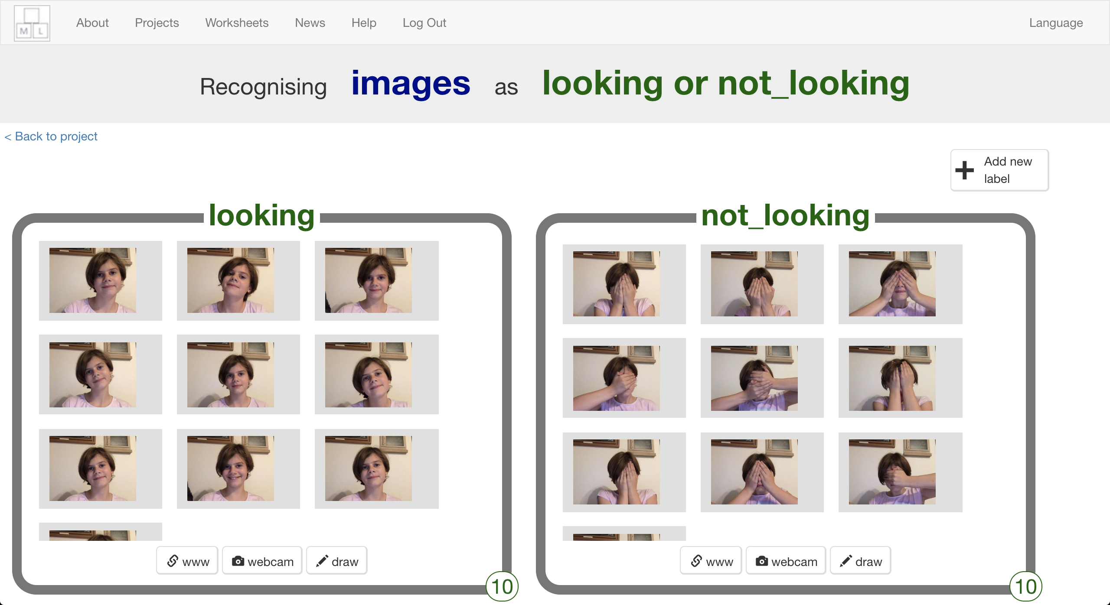

1. 點選“**< Back to project**”
2. 點選**Learn & Test**
3. 點選“**Train new machine learning model**”，電腦可能需要幾分鐘

的時間來訓練模型

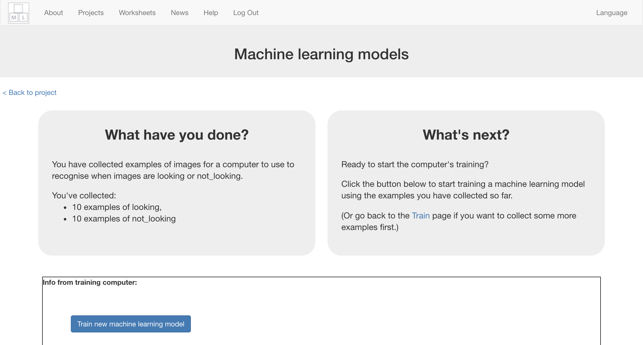

**到目前為止，你做了哪些事情？**

你開始訓練電腦辨別一張照片中的臉是否被遮住。你用拍攝範例照片的方式來訓練一個機器學習『模型』。

這就是所謂的『監督式學習』，因為你在這個過程中確保（監督）電腦收到的結果是正確的 (supervised learning)。

電腦會從範例照片中找尋共通模式，這些模式會被拿來辨識新照片。

1. 點選“**< Back to project**”
2. 點選“**Make**”按鈕
3. 點選“**Scratch 3**”

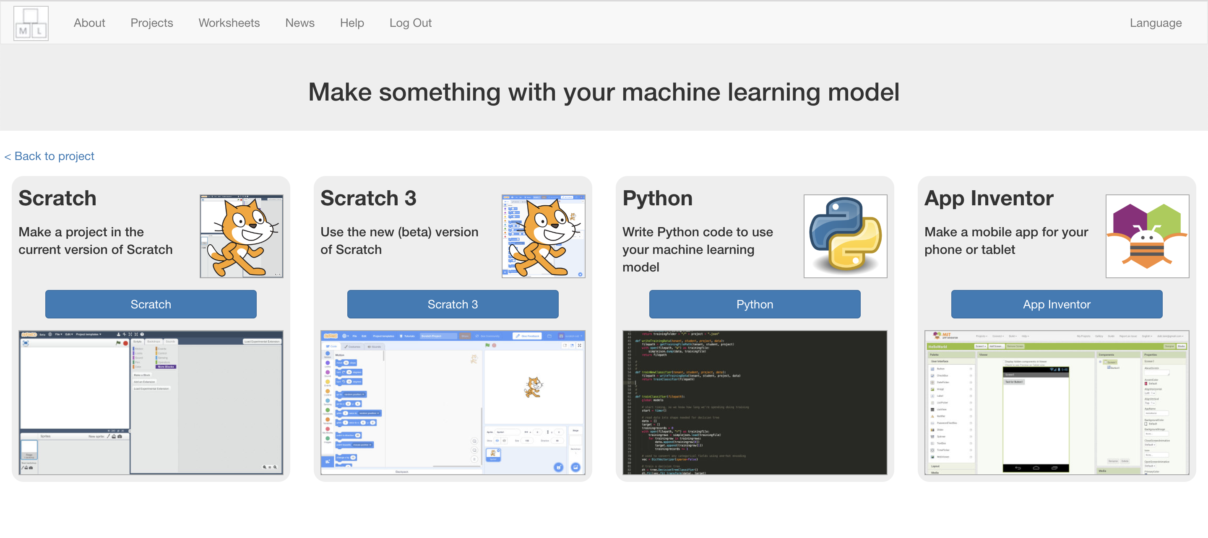

1. 點選“**Open in Scratch 3**”

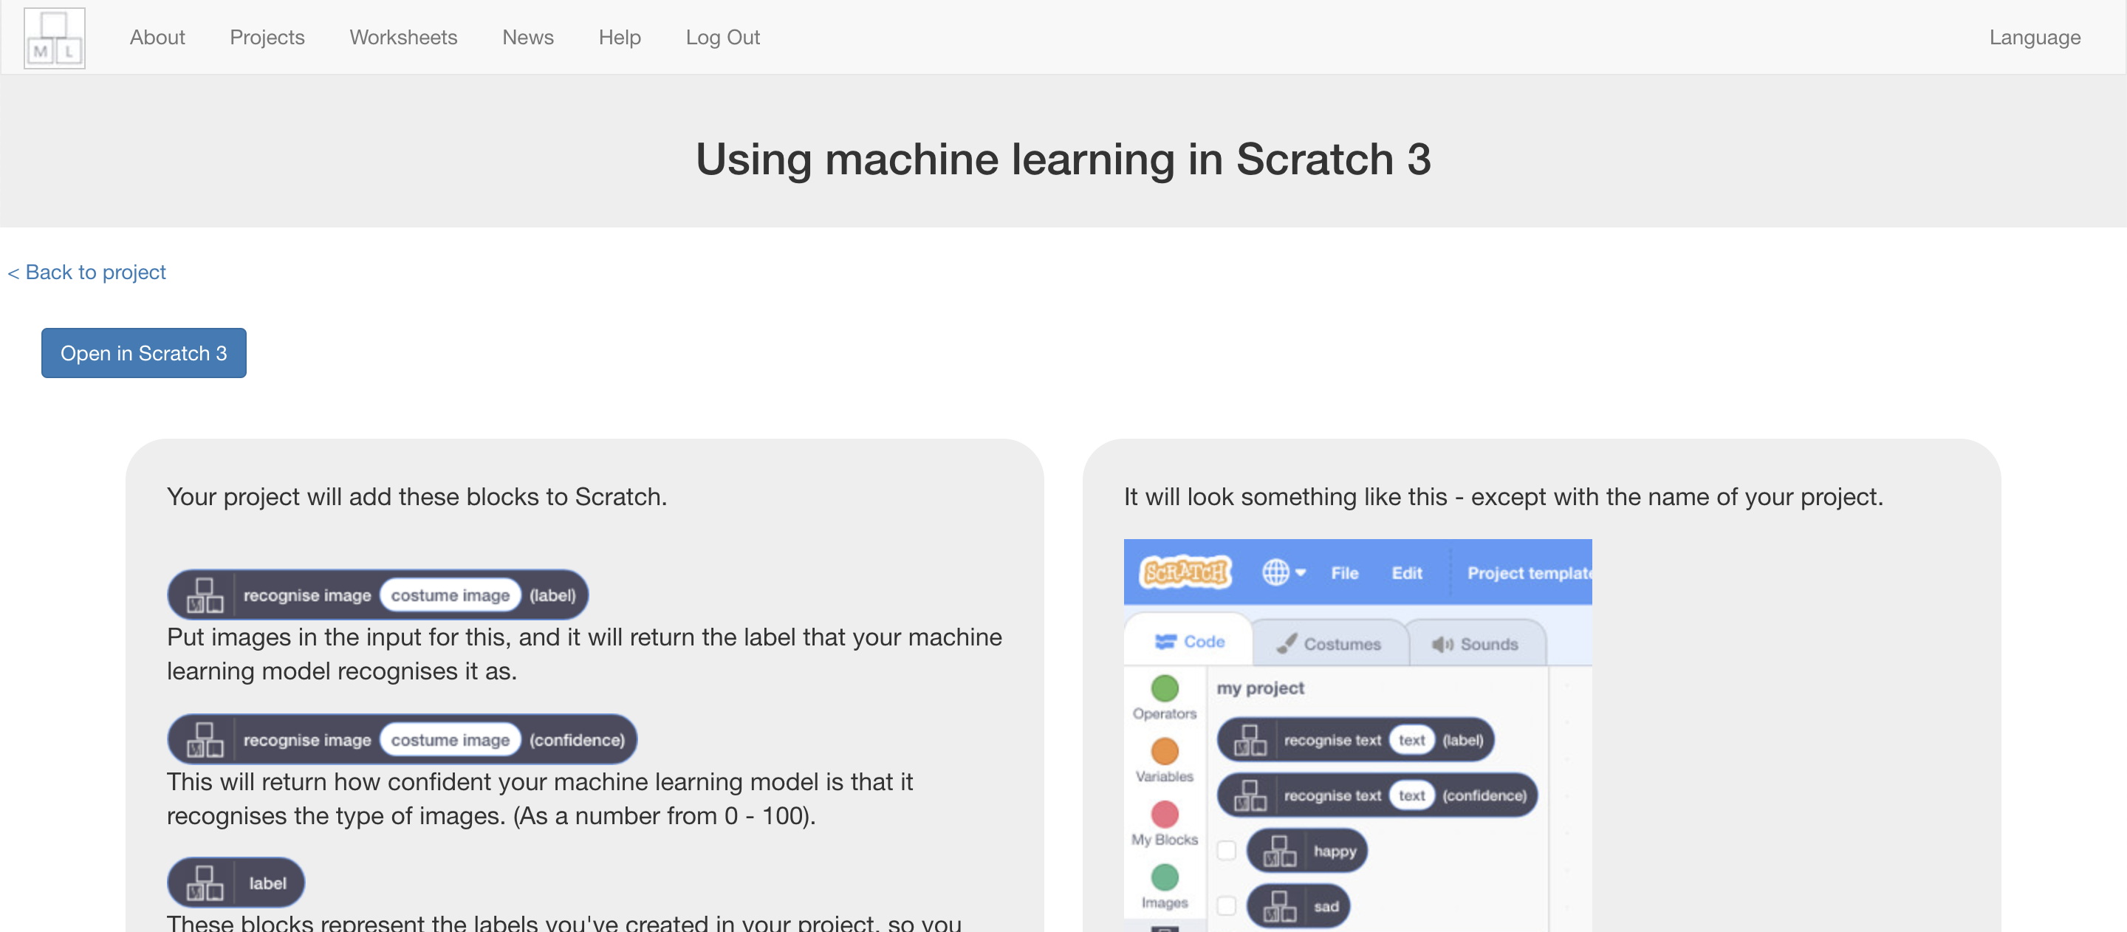

1. 點按“**Try it!**”

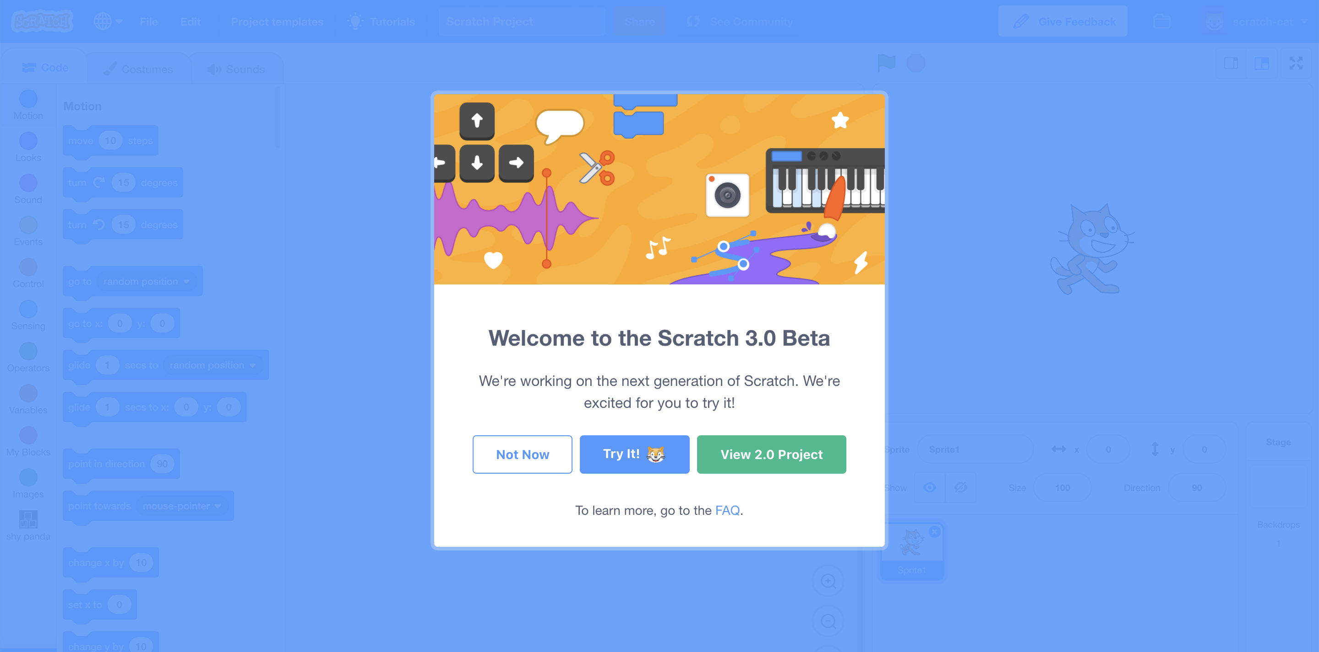

1. 點按“**Project templates**”

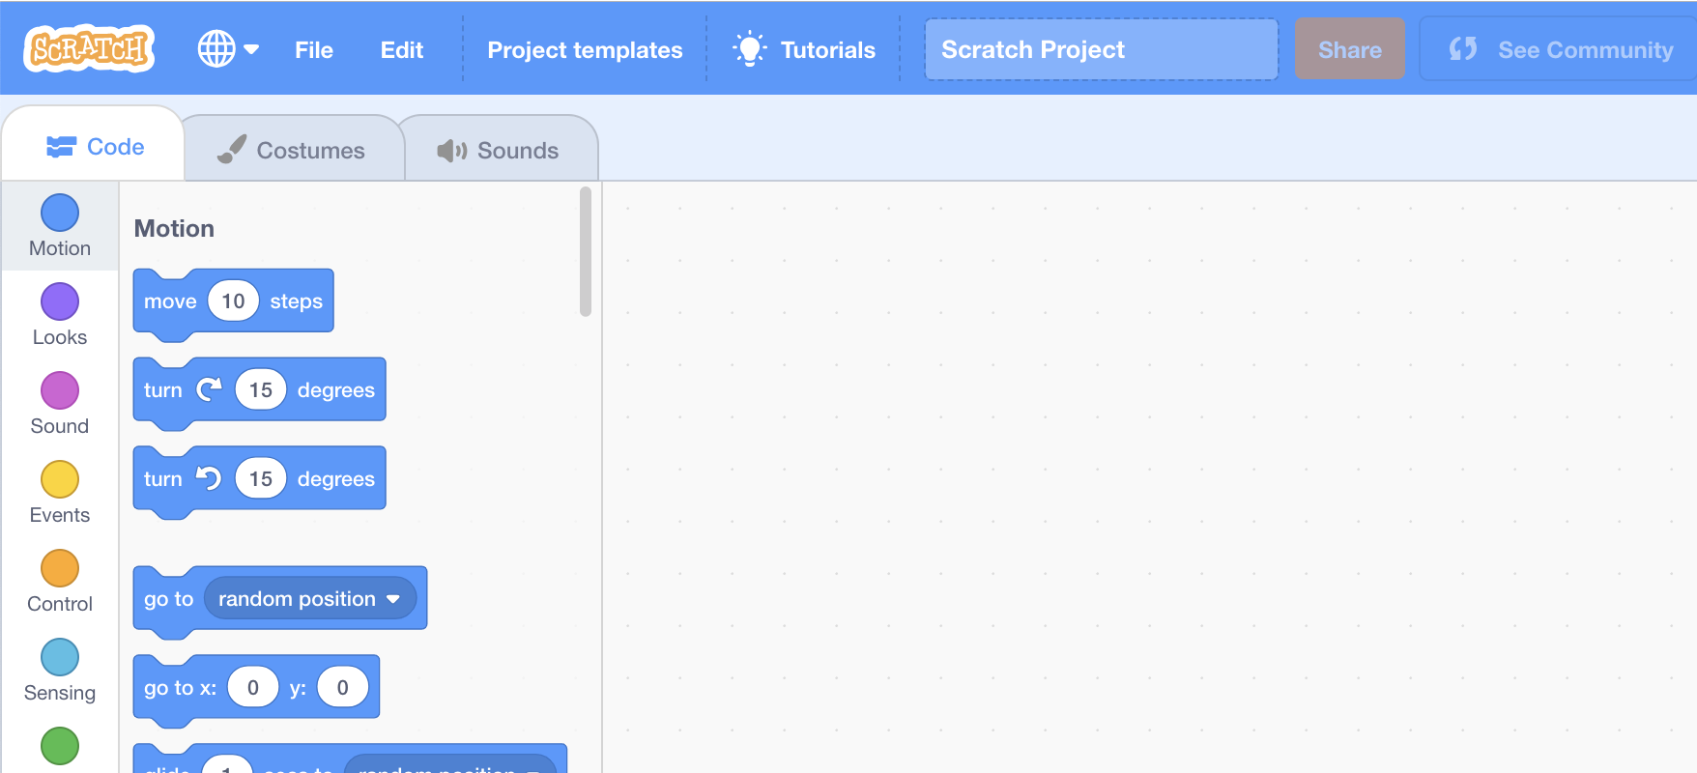

1. 選擇“**Shy Panda**”

*如果你的瀏覽器要求存取權，點選****Allow***

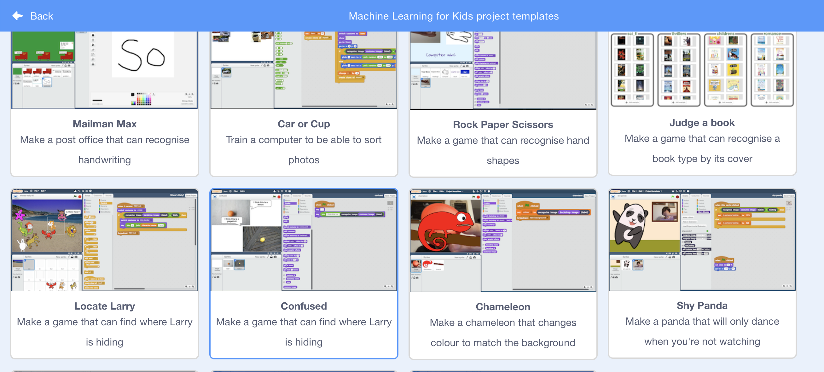

1. 點擊綠旗，熊貓開始跳舞了！

進入下個步驟前，先點選紅色暫停按鈕。

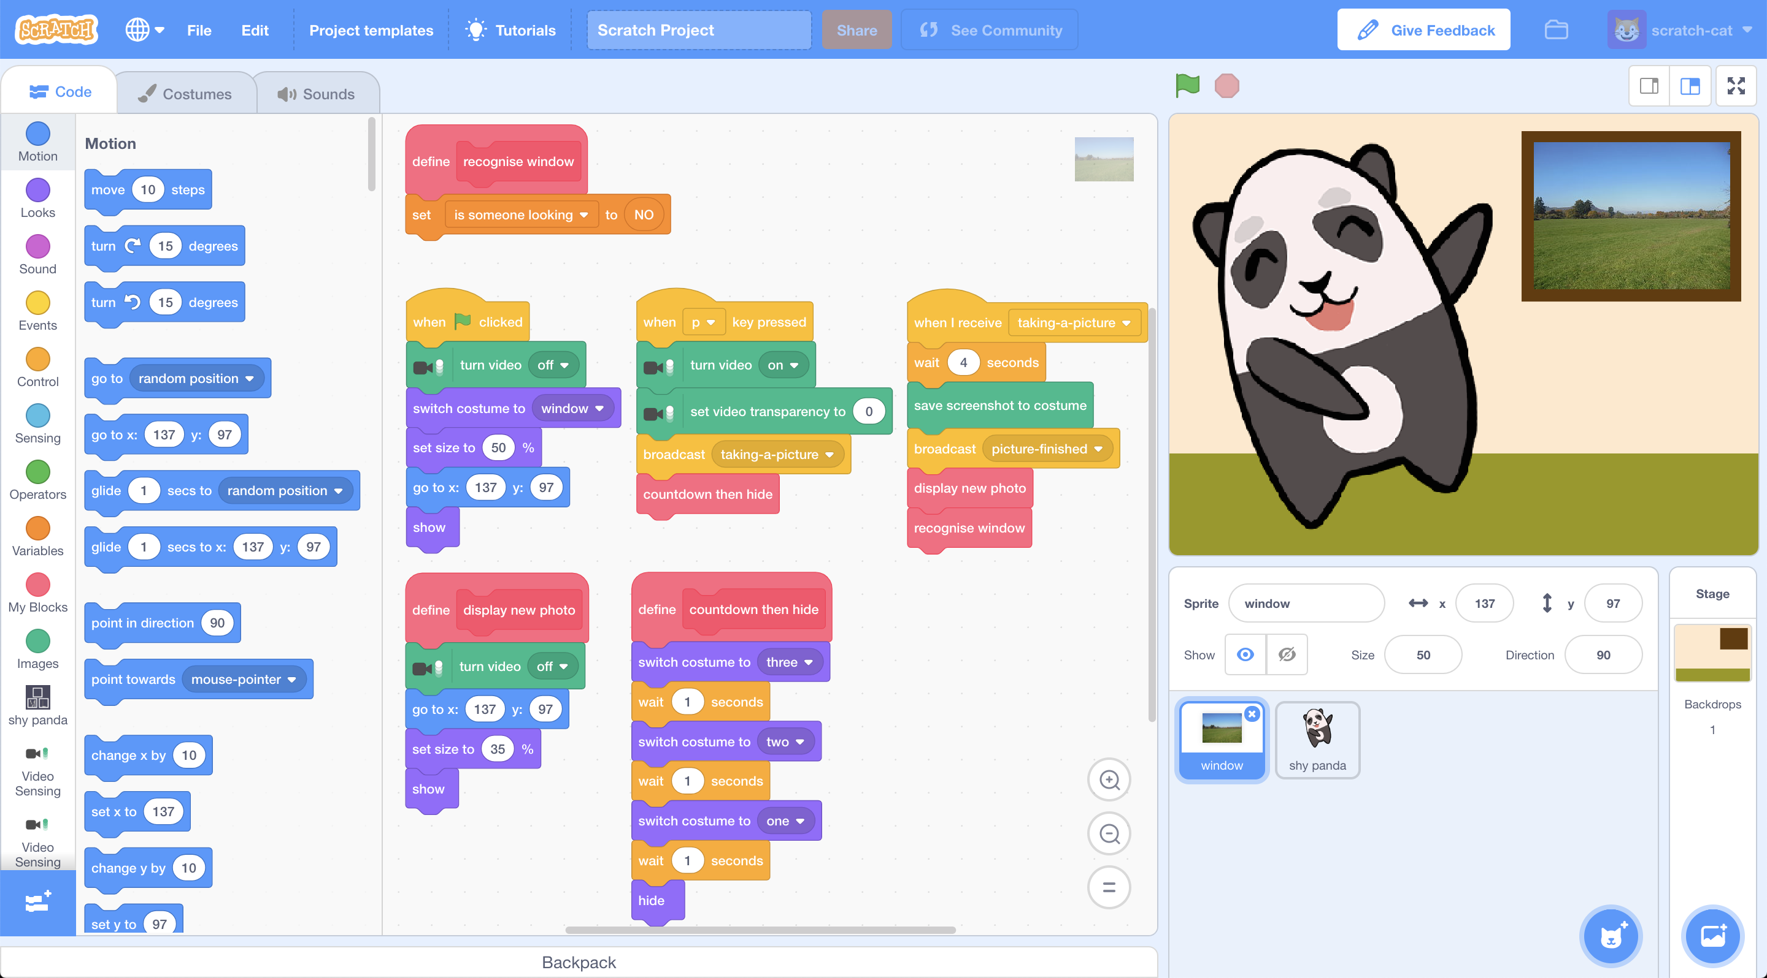

1. 在角色“**window**”的程式區塊中找到“**recognise window**”積木



1. 拖曳程式積木（如下圖）

*如果你是第一次使用Scratch 3，別擔心，這和Scratch2 操作方式非常類似，一樣是在左邊的工具區尋找所需要的積木，拖曳到程式區*

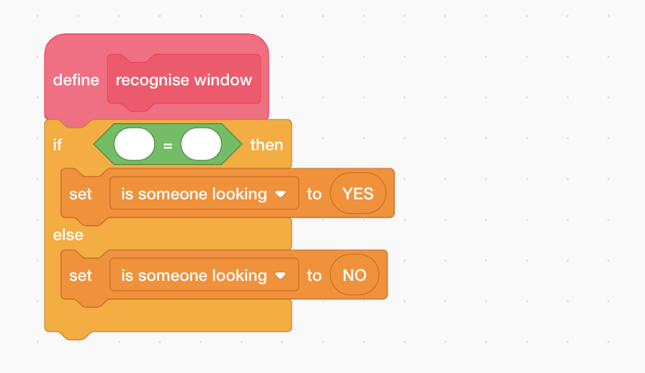

1. 點選工具區的“**shy panda**” ，找到“**recognise image** (costume

image) **(label)**”積木

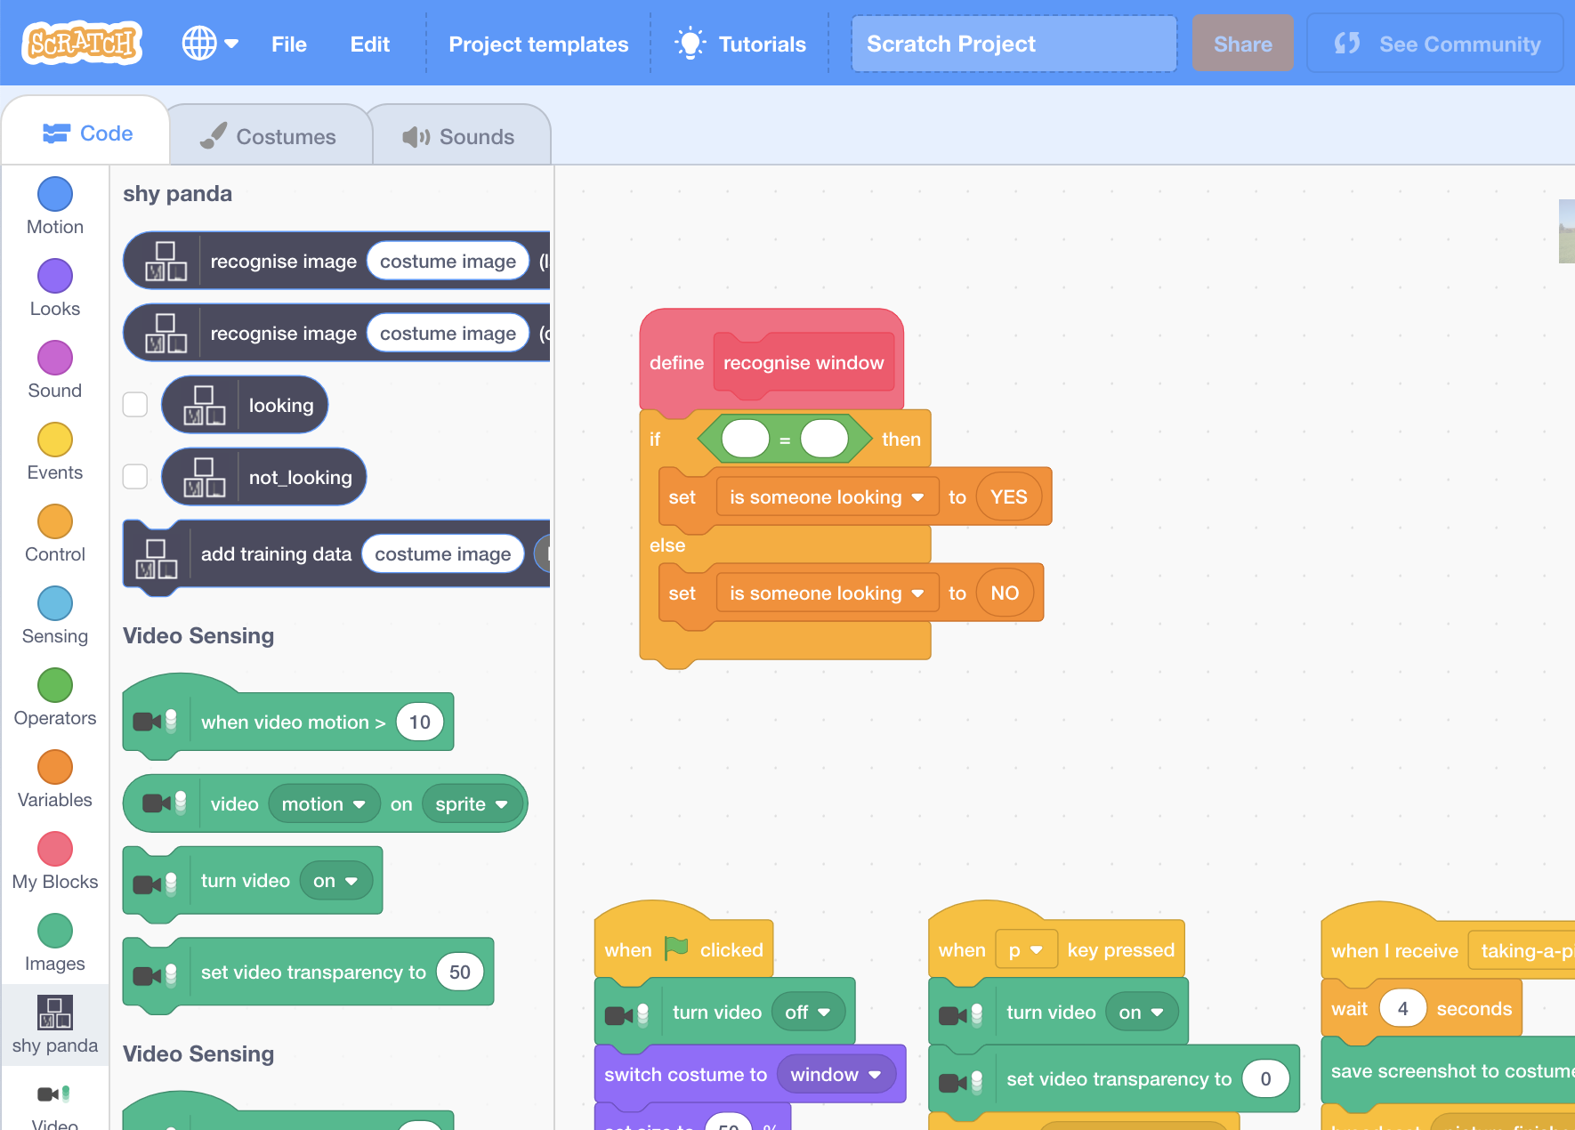

1. 拖曳“**shy panda**”積木更新“**recognise window**”區域的程式

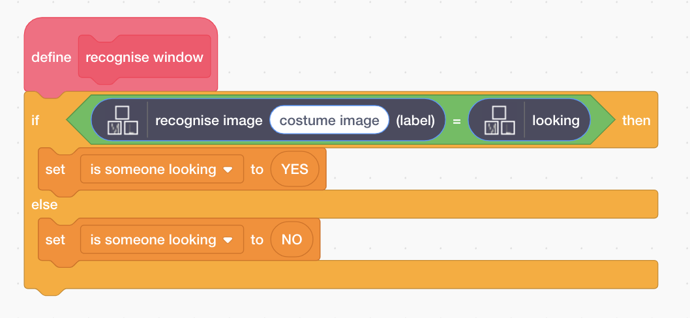

1. 點選工具區的“**images**” ，找到“**costume image**”積木

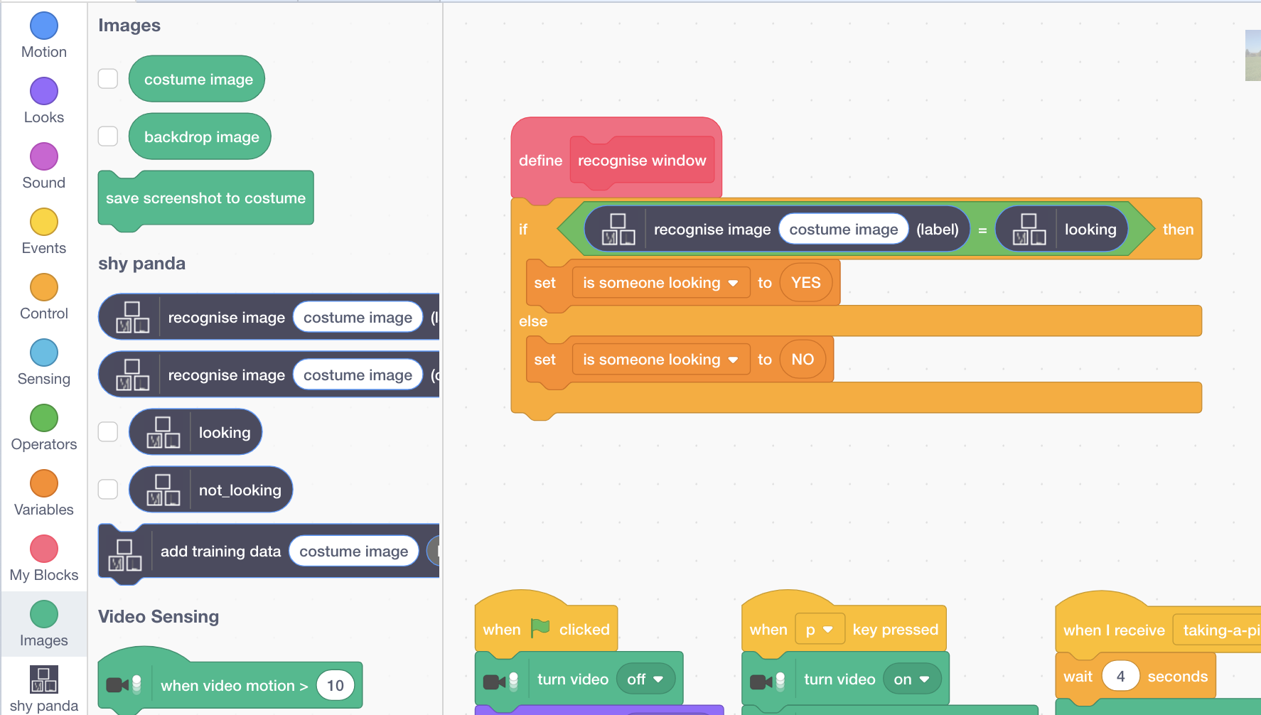

1. 使用“**costume image**”積木完成“**recognise window**”區的程式

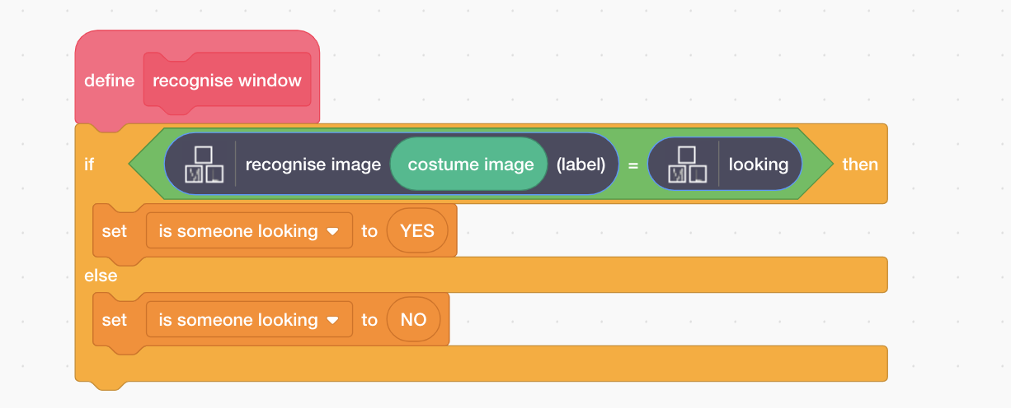

1. 點擊全螢幕

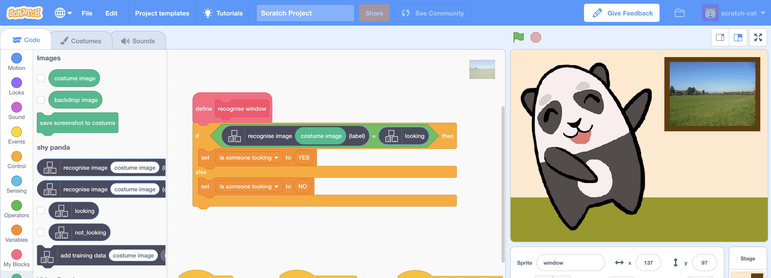

1. 點擊綠旗
2. 按下“**P**”鍵，拍張你看著鏡頭的照片

*拍照前有三秒鐘的預備時間。*

*如果模型判別你正對著鏡頭看(“looking”)，那麼熊貓就會停止跳舞，而且會擺出害羞的表情！*

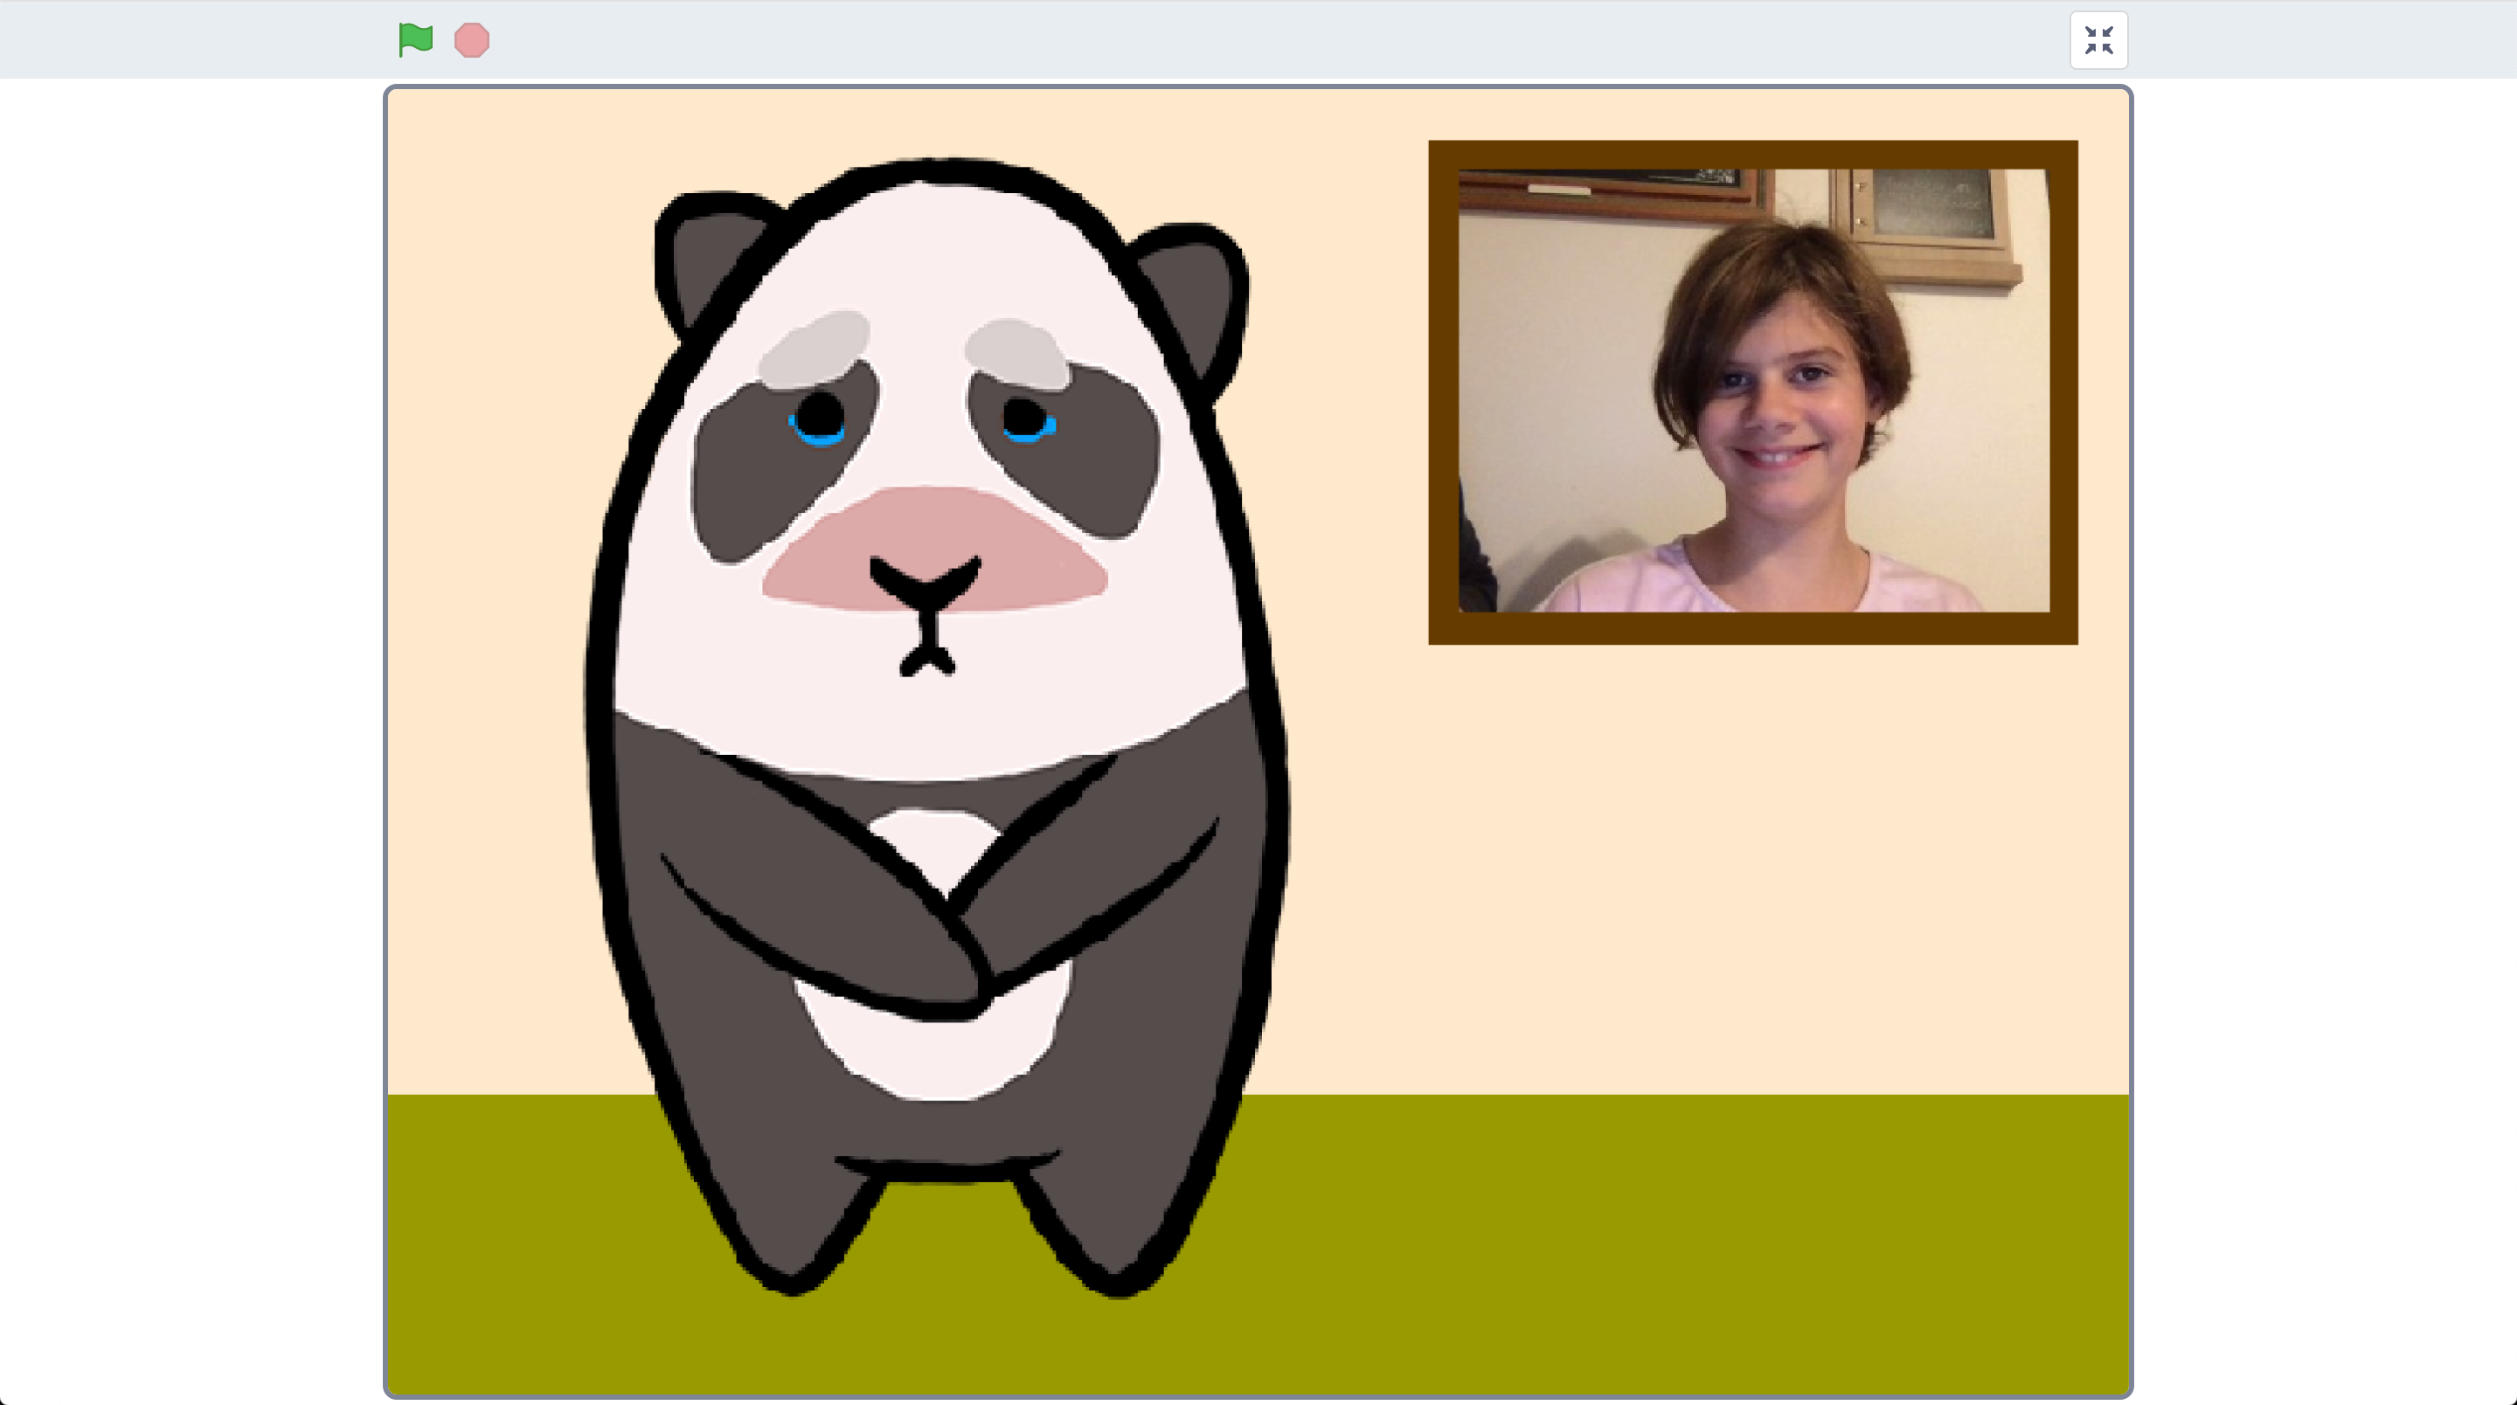

1. 按下“**P**”鍵拍第二張照片，這次遮住你的臉。

*拍照前有三秒鐘的預備時間。*

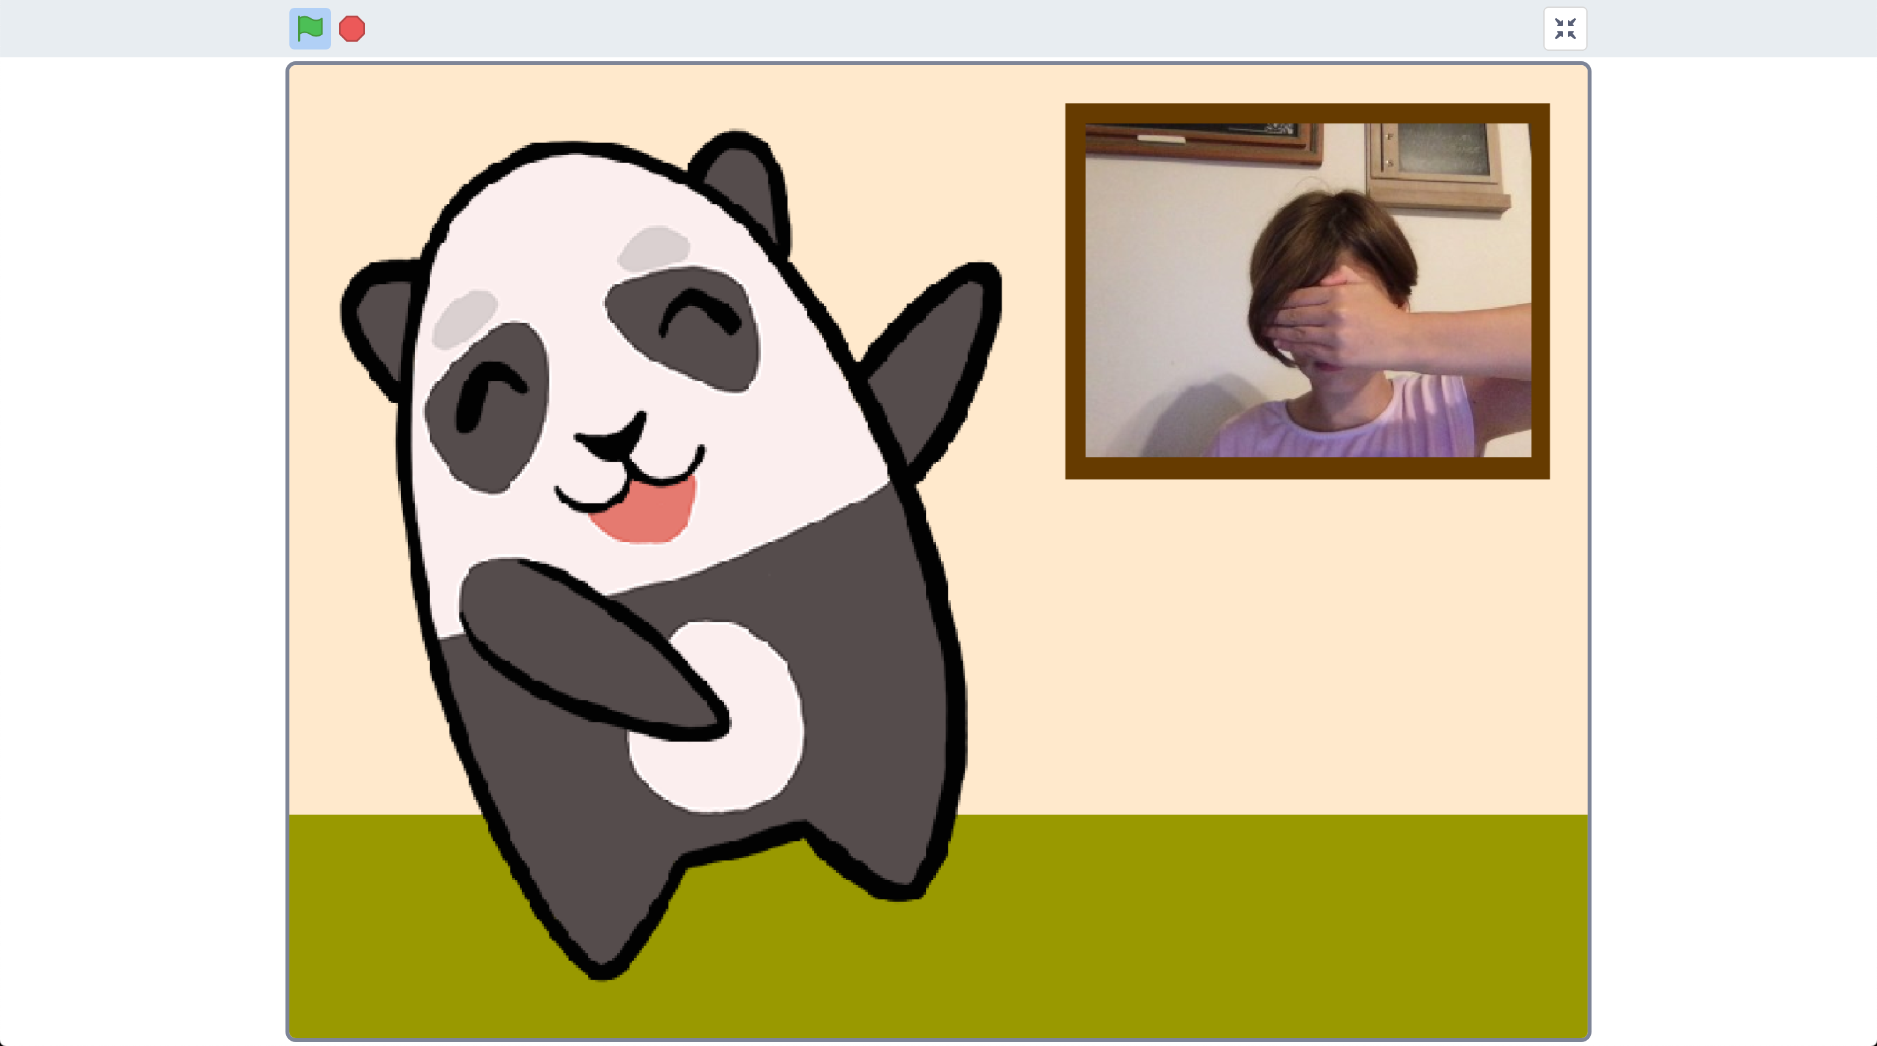

1. 模型會判別你沒有盯著鏡頭看(“not looking”)，所以熊貓會繼續

跳舞

1. 存檔

*取消全螢幕，點選檔案，再點選儲存專案*

**你完成了什麼？**

你在Scratch裡使用機器學習創造了一隻害羞的熊貓，他會判別照片中的你是否正盯著他看。

你所訓練的機器學習模型是個照片分類器(image classifier)，能將照片分成兩類：looking和 not looking。

如果給越多範例照片，模型應該就能更準確的判別出照片中的人是否正盯著鏡頭看。

**延伸活動**

現在你已經完成了這個專案，要不要試試下面的點子？或者，自己想一個？

**畫出屬於你自己的角色**

你不一定只能使用熊貓，要不要試試看畫屬於你自己的角色？

一共需要三個造型：兩個用來呈現跳舞的樣子，第三個則是害羞的樣子。

**改善訓練**

試試看讓同學來測試，熊貓一樣能正確判別嗎？

如果照片中根本沒有人呢？

你可以怎麼改善訓練，讓熊貓遇到不同狀況時都能做出正確的反應呢？